De stichting StiBCO organiseert op zaterdag 12 april 2025 een symposium voor ouders/verzorgers en professionals uit het onderwijs, de kinderopvang, de jeugdhulp en de -zorgsector

Symposium 2025
Inclusie en
het basisschoolkind
In de hedendaagse maatschappij
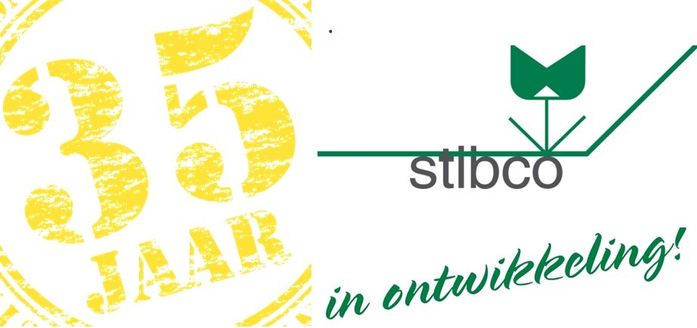

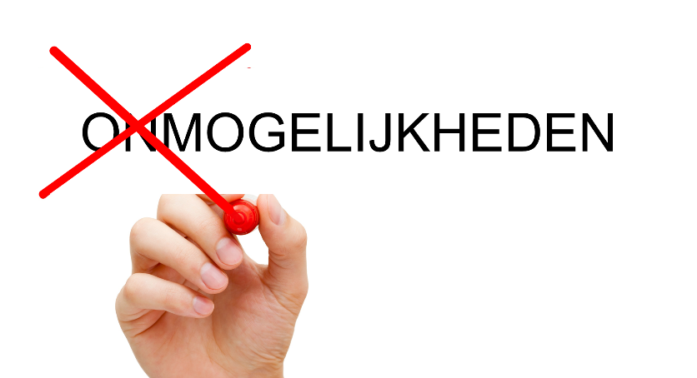
Stichting StiBCO
Dronensingel 3c
2411 GT BODEGRAVEN
(0172) 65 21 30
mail@stibco.nl
www.stibco.nl
Stichting StiBCO organiseert op zaterdag 12 april 2025 voor de 28ste keer een symposium voor ouders/verzorgers en professionals werkzaam in het onderwijs, de kinderopvang, de jeugdhulp en/of de zorg.

Inclusie en het basisschoolkind
In de hedendaagse maatschappij

Wat is het thema van het symposium?
Het centrale thema van het symposium is inclusie en het basisschool kind in de hedendaagse maatschappij. Belangrijk in het kader van inclusie en het (aanstaande) hoorrecht is dat kinderen zelf inzicht krijgen in hun eigen kunnen en niet-kunnen, en in hun eigen leer- en ontwikkelproces. Er wordt tijdens het symposium een paradigmawisseling bepleit van: “Als ik als leraar/begeleider/opvoeder het probleem van het kind ken, kan ik zijn/haar probleem oplossen”, naar “Het kind moet inzicht krijgen in zijn/haar eigen kunnen en kennen en dan kan hij/zij daar vervolgens naar handelen”.

Stichting StiBCO in relatie tot het thema van het symposium
Stichting StiBCO streeft al meer dan 35 jaar voor inclusie, o.a. in het onderwijs, de kinderopvang en de (jeugd)zorg. Haar missie is om bij te dragen aan een samenleving waarin elk mens zich gezien en gehoord voelt ongeacht zijn/haar problematiek en/of beperking. StiBCO ontwikkelt haar ideeën ten aanzien van de realisatie van o.a. inclusief onderwijs niet zozeer op grond van de in het Nederlandse onderwijs gangbare (ortho)pedagogische en didactische uitgangspunten, maar doet dit bewust vanuit andere wetenschappelijke kaders, waaronder de (positieve) ontwikkelingspsychologie. Ook wordt gebruik gemaakt van inzichten uit verschillende domeinen, zoals het onderwijs, de (geestelijke) gezondheidszorg- en de welzijnssector. StiBCO doet dit niet vanuit het idee dat deze inzichten persé beter zouden zijn, maar vanuit het idee dat ze vernieuwingen kunnen bewerkstelligen doordat ze ons blikveld kunnen verruimen, ervaren spanningsvelden in de huidige context kunnen doorbreken en het risico op ‘oude wijn in nieuwe zakken’ kunnen doen afnemen.

Hoe ziet het symposium eruit?
Het symposium bestaat uit een plenaire hoofdlezing, gevolgd door twee rondes met diverse interactieve lezingen, praktijkvoorbeelden en workshops.

Voor wie is het symposium bedoeld?

Het symposium is bedoeld voor iedereen die in de privé- of professionele sfeer iemand begeleidt bij zijn ontwikkelings- en leerproces en hierbij de kwaliteiten en mogelijkheden van dit individu centraal stelt. U kunt denken aan: opvoeders, (pleeg)ouders/verzorgers, pedagogisch medewerkers, medewerkers in de kinderopvang, leerkrachten in het reguliere en speciaal onderwijs, medewerkers van samenwerkingsverbanden, logopedisten, fysiotherapeuten, verpleegkundigen, psychologen, (school)maatschappelijk werkers, jeugdhulpmedewerkers, orthopedagogen, onderwijsinspecteurs, begeleiders van mensen met een verstandelijke en/of lichamelijke handicap, CJG-, JGT- en sociaal teammedewerkers en andere betrokken mensen.

Programma symposium: Inclusie en het basisschoolkind
Zaterdag 12 april 2025 bij “Bij Everts” te Bodegraven:

09.30 – 10.00 Koffie/thee en binnenkomst
10.00 – 10.05 Opening door drs. Henk Dijk, voorzitter stichting StiBCO
10.05 – 11.15 Lezing: ‘Medemenselijk opvoeden’
Prof. dr. Micha de Winter, Universiteit Utrecht
11.15 – 11.30 Koffie- en theepauze
11.30 – 12.45 Lezing: ‘Hedendaagse vraagstukken rondom het jonge kind.’
Carla van Deelen, Hoofddocent, University of applied sciences, Hogeschool Utrecht
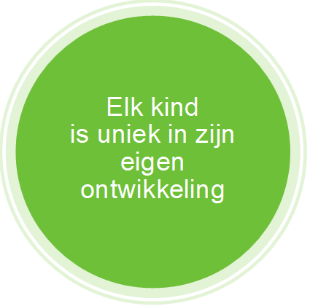
12.45 – 13.30 Lunchpauze
13.15 – 14.45 Interactieve lezingen, praktijkvoorbeelden en workshops
14.45 – 15.00 Afsluiting

Lezing: Medemenselijk opvoeden
Prof. dr. Micha de Winter, universiteit Utrecht

In zijn lezing bespreekt prof. dr. Micha de Winter hoe we kinderen in de basisschoolleeftijd via opvoeding en onderwijs kunnen toerusten en enthousiasmeren voor het leven in een vrije, rechtvaardige en solidaire samenleving. Een samenleving waarin mensen gelijkwaardig zijn en voldoende kansen hebben om tot bloei te komen. Prof. De Winter bespreekt hoe we kinderen kunnen helpen om met elkaar aan een zinvol, hoopgevend en humaan toekomstperspectief te werken (tekst afgeleid van De Winter, 2024).

Lezing: Hedendaagse vraagstukken rondom het jonge kind
Carla van Deelen, Hoofddocent, University of applied sciences, Hogeschool Utrecht

De hedendaagse contexten waarin jonge kinderen, hun ouders en opvoeders opgroeien zijn complex. Ouders, leerkrachten en verzorgers gaan daar allemaal anders mee om. Echter één ding is duidelijk als onze kinderen “falen” schieten wij als ouders, leerkrachten en pedagogisch medewerkers tekort. Hiermee komt er een enorme druk op de prestaties van kinderen te liggen, zij moeten immers voor het welbevinden van vele volwassenen zorgen. Hoe kunnen wij een growth mindset houden? Hoe versterken wij de brede kijk op ontwikkeling waarin socialisering en subjectvorming ook tot ontwikkeling gerekend mag worden? Laten we stoppen met kinderen achterna jagen met toetsen ten behoeve van ons toekomstig bruto nationaal product (Nussbaum). Er is zoveel meer om in te groeien. Hoe gaan we om met verschillen, andere perspectieven, met vragen stellen in plaats van wijzen en met nog niet weten? Jonge kinderen staan aan het begin van een proces wat vormend is voor de rest van hun leven. Er bestaat geen opvoeden 2.0 zegt pedagoog Willem de Jong, dus laten wij met elkaar kijken wat ertoe doet voor het jonge kind.

Interactieve lezingen, praktijkvoorbeelden en workshops

Bijdrage 1: De inclusieve school begint in de onderbouw
Emiel van Doorn, Stichting StiBCO, grondlegger Mediërend Leren, opleider Leerpotentieel-onderzoek/Dynamic Assessment

Een doel van inclusief onderwijs is dat leerlingen met en zonder ondersteuningsbehoeften vaker samen dicht bij huis naar dezelfde school kunnen, zoveel mogelijk bij elkaar in dezelfde klas zitten en elkaar kunnen ontmoeten op het schoolplein. De streefdatum om inclusief onderwijs te hebben gerealiseerd is 2035. Dit betekent dat we voldoende tijd hebben om de school vanaf de onderbouw in de loop van 8 jaar een inclusieve school te kunnen laten worden en inclusie vorm te geven. Tijdens deze interactieve bijdrage komen meerdere thema’s aan bod, waaronder het ruimte maken voor ‘echte’ ontmoetingen met en tussen kinderen, inzicht hebben in de eigen persoonlijk talenten, kwaliteiten, mogelijkheden en beperkingen en in die van de ander, het voeren van kindgesprekken en het hoorrecht.

Bijdrage 2: Onveilige hechting en het gedrag van de opvoeder/professional
Carla van Deelen, Hoofddocent, University of applied sciences, Hogeschool Utrecht

Kinderen met een onveilige hechting doen een groot beroep op het professioneel handelen van leerkrachten en pedagogisch medewerkers. Wij voelen ons vaak incompetent door het gedrag van de kinderen en nemen afstand van hen, omdat wij ons immers allesbehalve incompetent willen voelen. In deze interactieve bijdrage gaan we onderzoeken op welke constructen wij kwetsbaar zijn en wat wij kunnen doen om toch in contact en in de relatie te blijven. Pas als dat lukt kunnen wij ook aan de specifieke spelbehoeften van deze groep kinderen tegemoet komen. De inzichten die tijdens deze interactieve bijdrage worden opgedaan zijn ook helpend bij veel andere pedagogische vraagstukken, omdat er een inzicht in de persoonlijke constructen geboden wordt die in de professionele interactie een rol spelen.

Bijdrage 3: Thematiseren met jonge kinderen
Kobi Wanningen, zelfstandig adviseur en expert in ontwikkeling en educatie van het jonge kind

Deze interactieve bijdrage gaat het over spelen met kinderen, in interactie zijn met de kinderen, stimulerende vragen stellen en gezamenlijk vorm geven aan het centrale spelthema. Hier liggen veel zoekacties en afstemming op kinderen aan ten grondslag. Thematiseren is de gezamenlijke dialoog rond onderwerpen die kinderen interessant vinden en waar ze meer over willen weten, leren en vooral over willen spelen.

Bijdrage 4: Praktijkvoorbeeld: gespecialiseerde hulpverlening aan kinderen met Down-syndroom
Marinda Tempelaars, Huppeteam, begeleider Mediërend Leren

Wederkerig contact maken met kinderen met Downsyndroom, vanuit liefde en betrokkenheid, om zo samen met hen weer een mooie nieuwe ontwikkelstap te mogen zetten. Zowel in de thuissituatie als binnen het regulier, speciaal of inclusief onderwijs. Benieuwd hoe het Huppeteam dat doet? Huppetee, doet u mee?

Bijdrage 5: Praktijkvoorbeeld: Leer- en opvoedondersteuning aan kinderen met een ontwikkelingsvoorsprong/hoogbegaafdheid
Claudia Benmesahel – Kruisbos, De Interactie, begeleider Mediërend Leren en MISC

Ieder kind heeft recht op een optimale ontwikkeling. Voor alle kinderen is het van belang dat ze ‘gezien’ worden. Het is belangrijk dat ze zelf leren nadenken, zelf ervaringen mogen opdoen en zelf handvatten krijgen om problemen op te lossen. Dit geldt ook voor baby’s, peuters en/of kleuters met een ontwikkelingsvoorsprong. Als wij uit ons zorgsyndroom durven te stappen kunnen we een kind de kans geven om zich samen met ons te ontwikkelen binnen de mogelijkheden die hij of zij heeft. In deze interactieve bijdrage krijgt u handvatten rondom de begeleiding van uw kind of cliënt met een ontwikkelingsvoorsprong.

Bijdrage 6: Praktijkvoorbeeld: inclusieve kinderopvang Dikke en Dik
Ineke Hendriks en Judith Frericks, inclusieve kinderopvang Dikkie en Dik, MISC-begeleiders

Het kinderdagverblijf is voor het jonge kind een plaats waar het veel tijd doorbrengt; en dan nog wel in de belangrijkste tijd van zijn/haar leven! Hoe kunnen we ervoor zorgen dat kinderdagverblijven zo goed mogelijk tegemoet kunnen komen aan de ontwikkelingsbehoeften van jonge kinderen? Tijdens deze interactieve bijdrage wordt een aantal ideeën vanuit de inclusieve kinderopvang Dikkie en Dik getoond en uitgewerkt.

Bijdrage 7: De cognitieve en executieve functies in relatie tot spelmateriaal
Floor van Loo, Stichting StiBCO, trainer Mediërend Leren, opleider Leerpotentieel-onderzoek/Dynamic Assessment

Een belangrijke voorwaarde om een inclusieve maatschappij te realiseren, is dat kinderen, opvoeders en professionals weten wat de kwaliteiten en beperkingen zijn van het kind en wat zijn/haar leer- en ontwikkelpotentieel is. Kinderen moeten worden uitgedaagd in hun Zone van Naaste Ontwikkeling op basis van een reëel en door alle betrokkenen, inclusief het kind, gedeeld zelfbeeld. Het inzetten op het ontwikkelen van cognitieve en executieve functies biedt hierbij houvast. Deze functies kunnen worden gestimuleerd door gebruik te maken van spelmateriaal. Er is een groot aanbod met spellen; hoe vindt u die spellen die het meest geschikt zijn? Tijdens deze interactieve bijdrage ontvangt u diverse tips. Ook leert u spellen zelf te ‘analyseren’ aan de hand van een aantal vragen.

Wetenschappelijke verantwoording
StiBCO houdt zich sinds 1988 bezig met Mediërend Leren, inclusie en leerpotentieelonderzoek/dynamische diagnostiek. Haar gedachtegoed is ontwikkeld op basis van verscheidene invalshoeken binnen de (positieve) ontwikkelingspsychologie. Aan de basis van Mediërend Leren staan:
- Het Internationale Verdrag inzake de Rechten van het Kind en de Universele Verklaring van de Rechten van de Mens.
- Lev Vygotsky met zijn concept over de Zone van de Naaste Ontwikkeling;
- Prof. Greenspan met zijn sociale, emotionele en affectieve ontwikkelingstheorie;
- Prof. Klein met haar liefdevolle interactie met kinderen (mediatie) en haar MISC-concept;
- Prof. Tzuriel met zijn dynamische testen gericht op het ontdekken en activeren van de leermogelijkheden;
- Prof. Feuerstein met zijn theorie over de structurele cognitieve veranderbaarheid van het brein en zijn theorie over culturele deprivatie.

Inlichtingen en inschrijven
De kosten voor deelname aan het symposium bedragen €75,00 (incl. lunch, informatiemap en attentie).
Inschrijving en betaling (via ideal) geschiedt via de website www.stibco.nl.
www.stibco.nl/symposium-2023-inclusief

Na ontvangst van het inschrijfgeld krijgt u ongeveer 2 weken voor aanvang een bevestiging met routebeschrijving naar de locatie in Bodegraven.

Voor nadere inlichtingen, inschrijven en de algemene voorwaarden kunt u contact opnemen met StiBCO:
www.stibco.nl,

0172-652130
mail@stibco.nl.

